
ПРОДАЁТСЯ
ЗАО Дом отдыха «Балтия» 100 проц. пакет акций
Вид деятельности | Предоставление услуг специального заселения
Годовой оборот за 2018 г. | 200 тыс. евро
Общая площадь построек | 11 598 кв. м.
Общая площадь земельных участков | 4,4721 га (снимаютсья внаем)
Публичный аукцион | 15 апреля 2019 г. 10 часов
Стартовая цена | 4 432 930,42 €

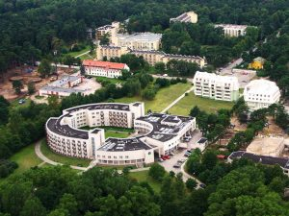
Центр отдыха и реабилитации «Витурис»,
ул. Даряус ир Гирено 20, Паланга

Площадь построек – 8165,47 м²
Количество номеров/ Количество обновлённых номеров – 16 палат + 129 номеров, 5 из них после ремонта
Земельный участок – 2,4217 га (снимаетсья внаем)

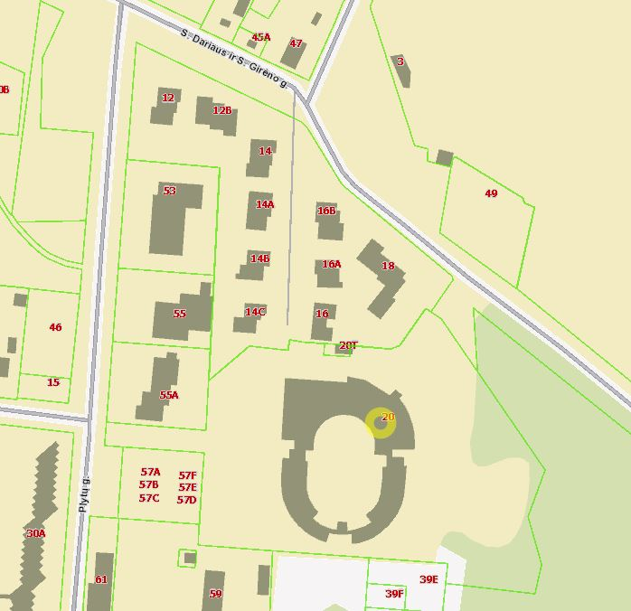
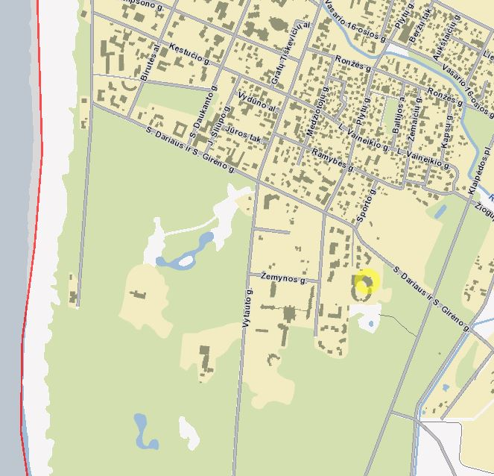

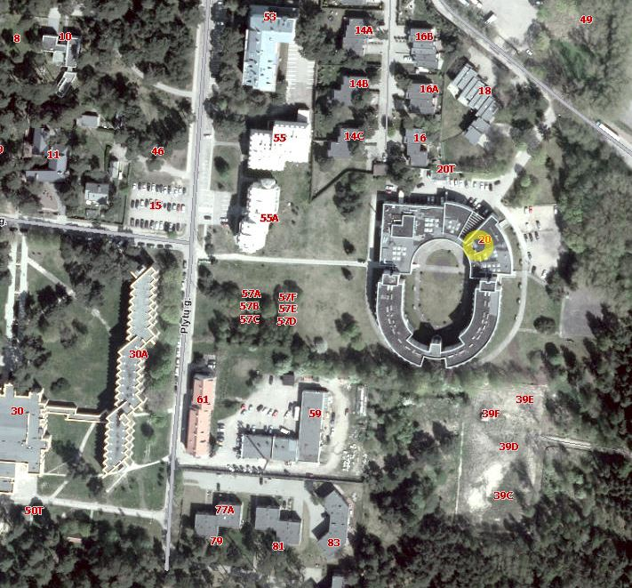

Здание отдыха «Жилвинас»,
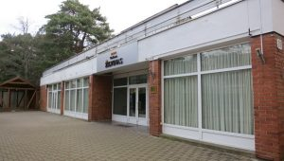
ул. Кестучё 32, 34, Паланга

Площадь построек – 2574,80 м²
Количество номеров/ Количество обновлённых номеров – 22 апартамента (4 из них после ремонта) + 1 номер
Земельный участок – 1,6139 га (снимаетсья внаем)

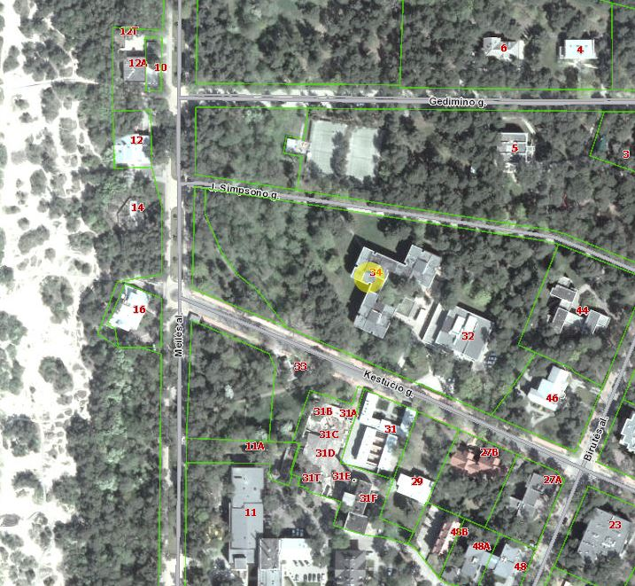
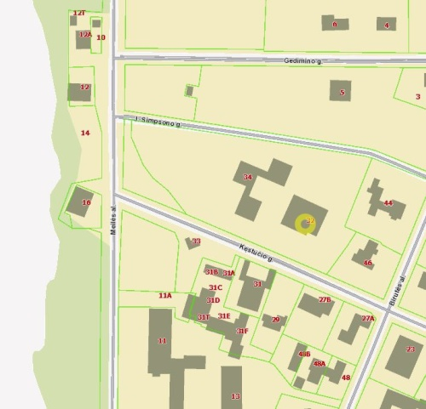
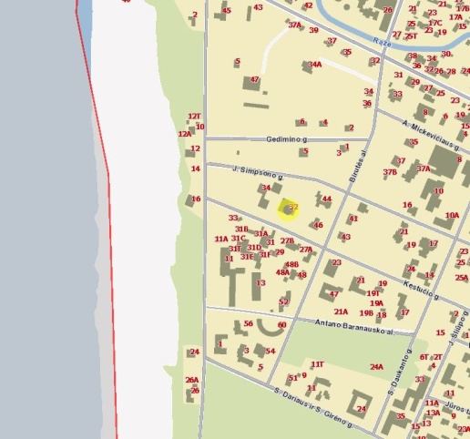

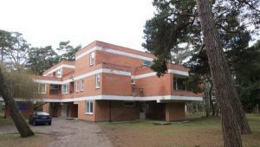
Коттедж „Жильвинелис“,
аллея Бирутес 44, Паланга
Площадь постройки – 641,96 м²
Количество номеров/ Количество обновлённых номеров – 6 апартаментов на 2 этажа
Земельный участок – 0,3755 га (снимаетсья внаем)

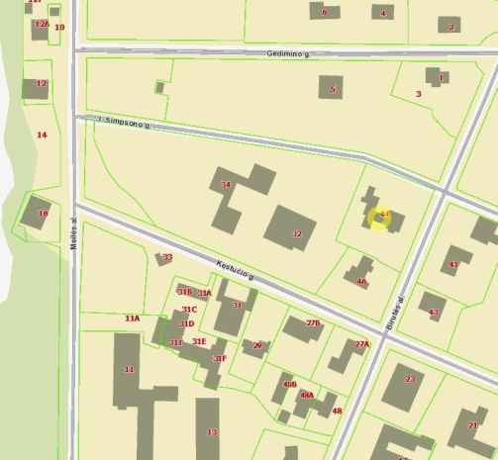
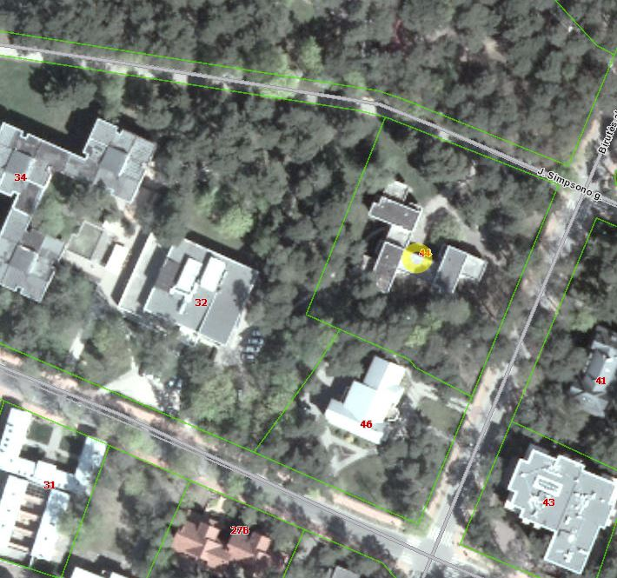
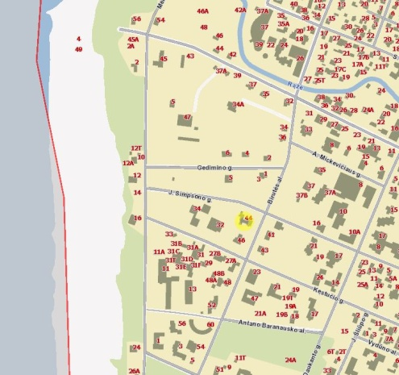

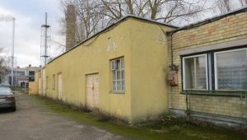

Рабочие помещения,
ул. Ганиклу 30, Паланга
Площадь постройки – 180,61 м²
Площадь земельного участка – 0,0610 га, из участка общего пользования площадью 1,1350 га (снимаетсья внаем)

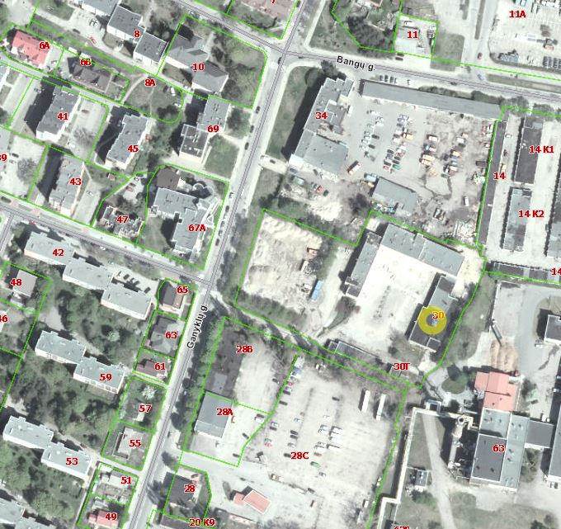
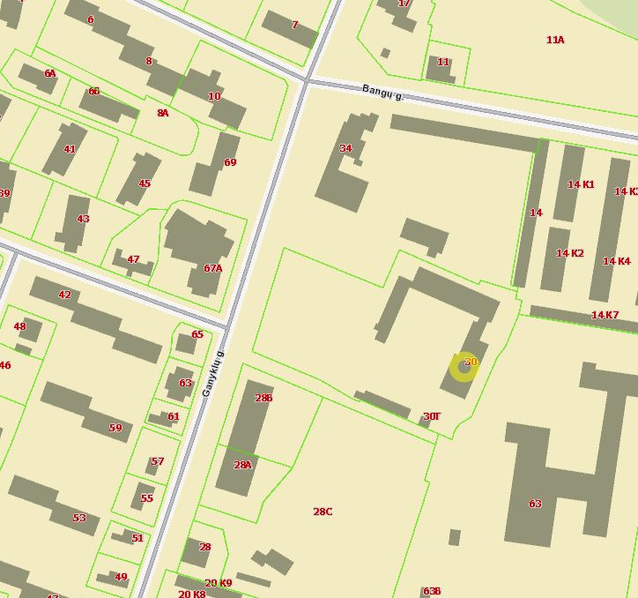
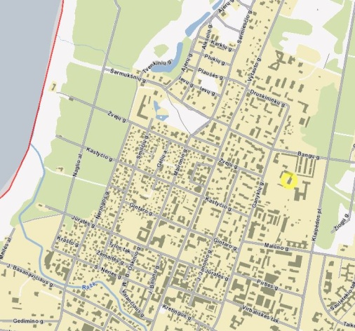

Доля акций, в уставном капитале принадлежащая государству – 100 %
Пакет акций не делится, начальная цена пакета акций – 4 432 930,42 €.
Первоначальный взнос должен быть не менее чем – 145 000 €.
Цена пакета документов 145 €. Пакет документов публичного аукциона продается с 11 февраля 2019 г. по 12 марта 2019 г. в рабочие дни с 8 до 16 часов, по адресу ул. Кестучё 45, г. Вильнюс. После подписания обязательства о конфиденциальности, а так же после уплаты пошлины за пакет документов и подачи запроса на покупку.
Номер банковского счета для оплаты за пакет документов – LT51 7044 0600 0044 3925 SEB банк, АО
Деньги, уплаченные за пакет документов, возврату не подлежат и не входят в стоимость пакета акций.
Осмотр объекта осуществляется после приобретения пакета документов и по предварительной договорённости.
Работник ответственный за осмотр объекта: директор Сигуте Диндайте Кайриене, ул. С. Даряус ир С. Гирено 20, Паланга тел. +370 460 48 322, моб. тел. +370 640 48 148
Регистрация конвертов с заявками потенциальных покупателей с 4 марта 2019 г. по 14 марта 2019 г. в рабочие дни с 8 до 16 часов, по адресу ул. Кестучё 45, г. Вильнюс. Конверты с заявками на участие в аукционе могут быть представлены только лицами, которые приобрели пакет документов и вошли в список потенциальных покупателей.
Время открытия конвертов с заявками потенциальных покупателей: 15 марта 2019 г. 10 часов, по адресу ул. Кестучё 45, г. Вильнюс.
Полный расчет за пакет акций должен быть произведен: в течение 5 рабочих дней после подписания договора купли-продажи.
Права третьих лиц на объект, подлежащий приватизации:
с целью обеспечения кредитной линии, которую открыл Šiaulių bankas, АО:
1. | Зарегистрирована максимальная ипотека первого ряда на знания, находящиеся по адресу ул. С. Даряус ир С. Гирено 20, Паланга, ул. Кестучё 32, Паланга и Бирутес алл. 44.
2. | Максимальной ипотекой первого ряда заложены права аренды земли земельных участков, находящихся по адресу ул. Даряус ир Гирено 20, Паланга, ул. Кестучё 32, Паланга и Бирутес алл. 44, Паланга.
3. | Текущие и будущие (дебиторские) денежные средства компании на всех и будущих счетах представлены в виде финансового залога.

Условия пользования:
Здание, расположенное по ул. Кестучё 32, Паланга, является недвижимой культурной ценностью – Гостиница “Жилвинас” (уникальный код 37376). Земельные участки и здания по адресу Бирутес алл. 44, ул. Кестучё 32, 34 и ул. Гядимино 1, Паланга, находяться на територии охраняемого государством ценности недвижимого культурного наследия - историческая часть города Паланга (уникальный код 12613). Земельные участки и здания по ул. Ганиклу 30 и ул. Даряус ир Гирено 20, Паланга, находяться на територии защитной зоны охраняемого государством ценности недвижимого культурного наследия - исторической частью города Паланга (уникальный код 12613). Использование и сохранение объектов культурного наследия, а также строительство (ремонт, реконструкция) других сооружений, расположенных на его территории, регулируются Законом Литовской Республики об охране недвижимого культурного наследия и другими правовыми актами.
Примечание: расходы, связанные с договором о купле-продаже, а так же затраты за нотариальные услуги оплачивает победитель аукциона. Если победитель аукциона не приходит в назначенное время подписать договор купли-продажи, затраты на заключение договора включают в себя повторные сертификаты регистров.

